上海中医药大学
10102室家具报价清单
家具名称 | 规格 | 数量 | 单价 | 合计 | 材质说明 | 家具彩图 | 参考颜色
办公桌 | 1500*700*750 | 1 |  |  | 采用优质三聚氢胺纸饰面，基材为E1级饰面刨花板（结构刨花板），甲醛含量≤0.1MG/L，厚度18mm/25mm，2mm厚封边，优质国产DTC品牌三合一连接件、阻尼铰链，三节走珠导轨。安装严密、平整、端正、牢固。 | 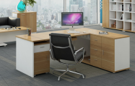 | 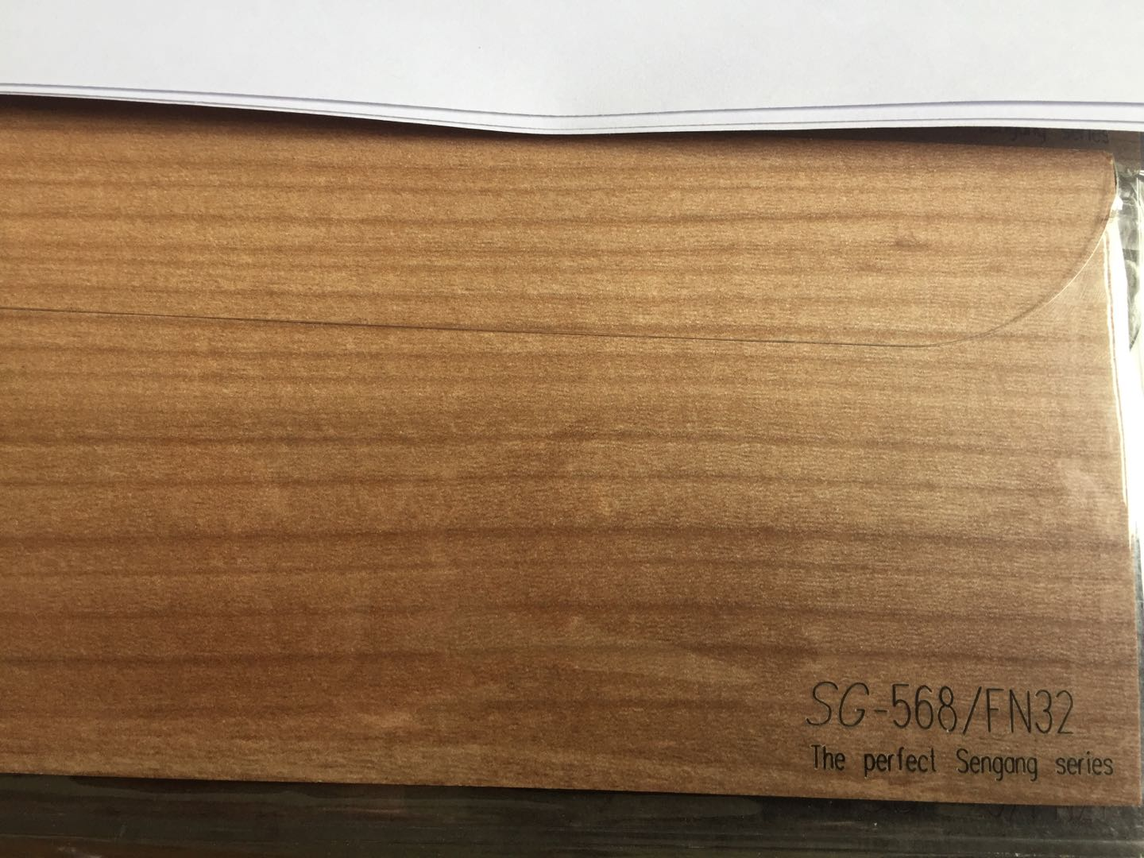
办公椅 | 常规 | 1 |  |  | 采用一次成型高密度定型海绵，长久受压瞬间回弹，不变形，厚度≥5cm，座面表面密度≥55kg/m³；座板：采用优质多层板，经防腐，防潮，防虫处理，通过胶水喷涂粘合模具压制成型，厚度≥1.2cm，甲醛释放量≤0.6mg/L。 | 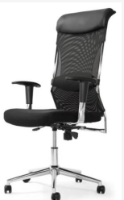 | 图片颜色
班前椅 | 常规 | 2 |  |  | 采用一次成型高密度定型海绵，长久受压瞬间回弹，不变形，厚度≥5cm，座面表面密度≥55kg/m³；座板：采用优质多层板，经防腐，防潮，防虫处理，通过胶水喷涂粘合模具压制成型，厚度≥1.2cm，甲醛释放量≤0.6mg/L。 | 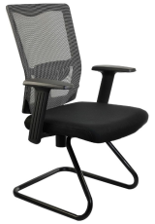 | 图片颜色
两人沙发 | 常规 | 1 |  |  | 采用环保高档牛皮软包，内置高密度定形海绵，海绵回弹高，填充饱满。不锈钢框架 | 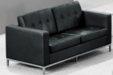 | 图片颜色
带更衣文件柜 | 1200*400*2000 | 3 |  |  | 采用优质三聚氢胺纸饰面，基材为E1级饰面刨花板（结构刨花板），甲醛含量≤0.1MG/L，厚度18mm/25mm，2mm厚封边，优质国产DTC品牌三合一连接件、阻尼铰链，三节走珠导轨。安装严密、平整、端正、牢固。 | 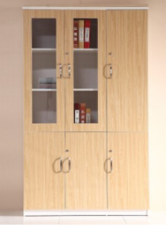
矮柜 | 800*400*800 | 2 |  |  | 采用优质三聚氢胺纸饰面，基材为E1级饰面刨花板（结构刨花板），甲醛含量≤0.1MG/L，厚度18mm/25mm，2mm厚封边，优质国产DTC品牌三合一连接件、阻尼铰链，三节走珠导轨。安装严密、平整、端正、牢固。 | 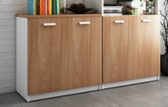
矮柜 | 1200*400*800 | 1 |  |  | 采用优质三聚氢胺纸饰面，基材为E1级饰面刨花板（结构刨花板），甲醛含量≤0.1MG/L，厚度18mm/25mm，2mm厚封边,优质国产DTC品牌三合一连接件、阻尼铰链，三节走珠导轨。安装严密、平整、端正、牢固。 | 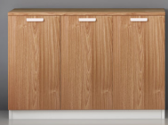
合计：

